Ocenjevanje znanja
Kaj vem in kaj znam?

Odgovori na vprašanja!
- Jaka ima nalogo, da mora v erlenmajerico naliti 38 mL vodikovega peroksida. Obkroži, katerega izmed spodnjih pripomočkov naj uporabi za natančno merjenje volumna, in utemelji, zakaj si se tako odločil.
2
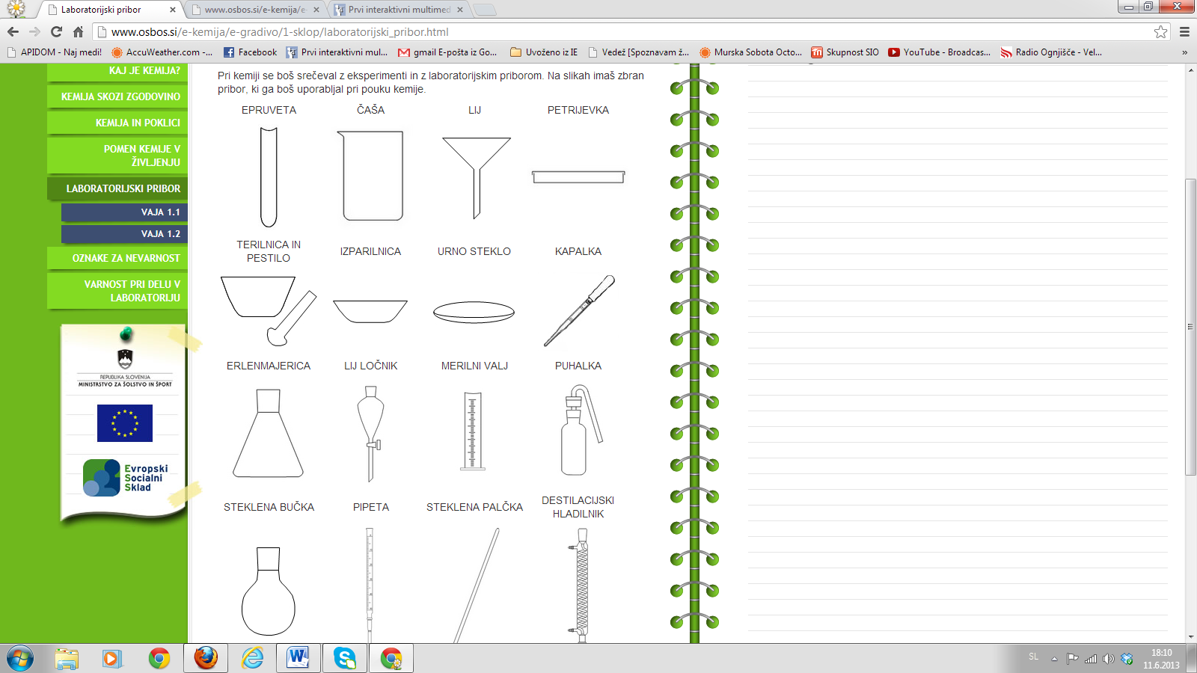
Utemeljitev:

- Trda voda povzroča v gospodinjstvu številne nevšečnosti. Naštej vsaj štiri težave s trdo vodo, na katere naletimo v gospodinjstvu.
2

- Shemi prikazujeta razporeditev delcev na submikroskopski ravni v obeh vzorcih vode, ki si ju danes raziskoval. Zapiši, katera shema prikazuje osnovne gradnike vzorcev vode, ki si ju danes raziskoval. Svojo odločitev utemelji!
2
  shema A prikazuje gradnike v: | 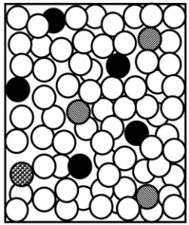  shema B prikazuje gradnike v:
Utemeljitev: | Utemeljitev:

2
- V preglednici so zapisane raztopine, s katerimi se srečaš v vsakdanjem življenju. V preglednico zapiši, kaj v naštetih raztopinah predstavlja topilo in kaj topljenec.

Raztopina | Topilo | Topljenec
Razredčen borovničev sok
Zeliščni čaj

.

Skice laboratorijskega pribora so objavljene v e-gradivu E-kemija v 8. razredu, OŠ Belokranjskega odreda Semič (http://www.osbos.si/e-kemija/e-gradivo/1-sklop/laboratorijski_pribor.html).
Avtorica shem snovi na submikroskopski ravni: Marjetka Tikvič.

